**Tarefas a fazer:**

DIVs e botões produtos: **Hiury**

Funcionalidade Carrinho de Compra: **Daniel**

Encontrar imagens e alimentar a tabela com dados sem shitposting: **Murilo**

Editar e Excluir Estoque: **Weber**

Incluir itens na tabela do estoque: **Davi**

Deixar bonito: Todo mundo, depois

**Instrumentos**

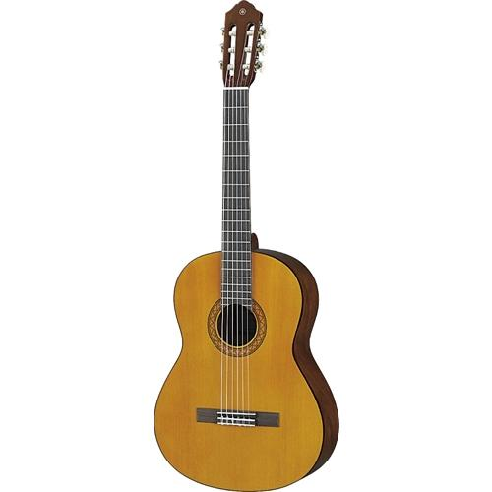

Violão Clássico Yamaha C40MII Acústico (750,00)

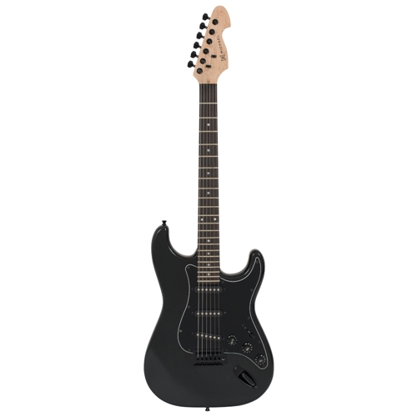

Guitarra Stratocaster Michael GM217N (945,00)

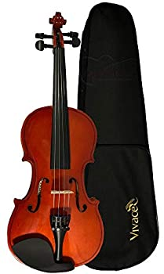

Violino Vivace Mozart Mo44 4/4 (459,99)

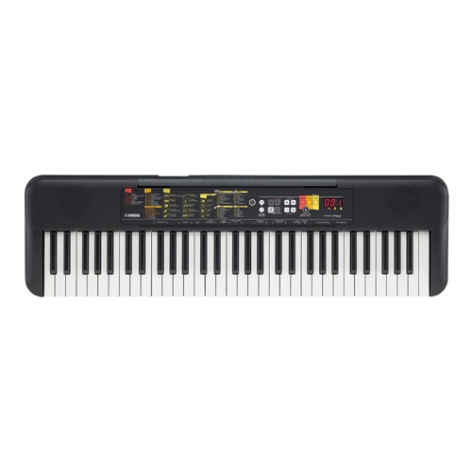

Teclado Yamaha PSR-F52 61 Teclas com Fonte Bivolt (780,00)

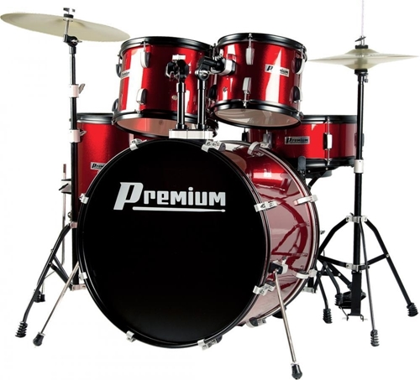

Bateria Acústica Premium DX722 Bumbo 22'' com Banco Pratos e Baquetas (2100,00)

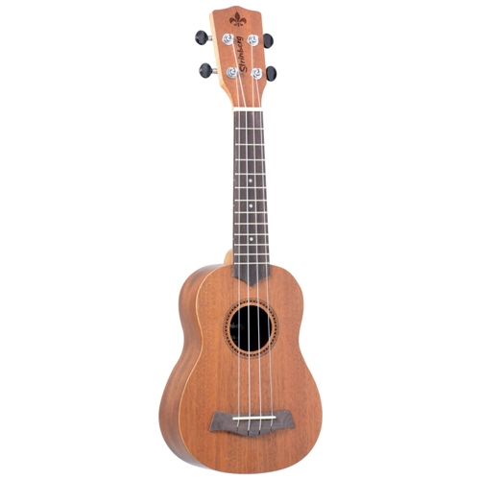

Ukulele Soprano Strinberg UK-06S MGS Acústico (270,00)

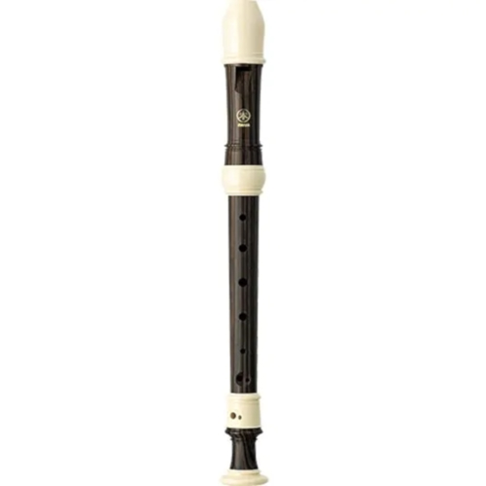

Flauta Doce Yamaha Soprano YRS-314BIII (230,00)

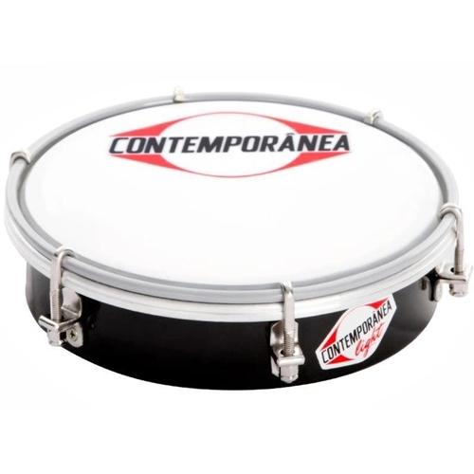

Tamborim 6" Contemporânea Light 205LT com Baqueta (69,00)

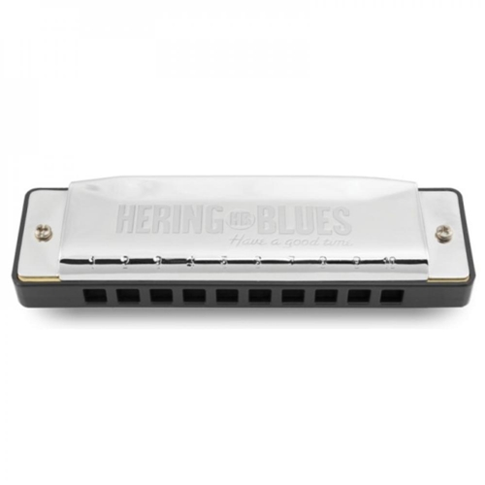

Gaita de Boca Diatônica Hering Blues (100,00)

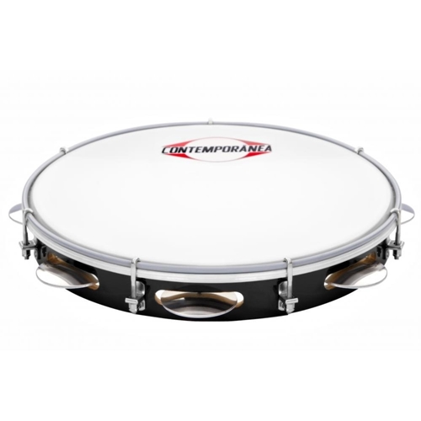

Pandeiro Contemporânea 10'' 83LT Light Pele Nylon (170,00)

1. Vendas (carrinho, qtd, etc.)
2. Cliente (no login ADM) – WEBER (tbm os index diferente)
3. Login (ADM / Cli com os index)
4. Funcionários (table parecida com a do estoque)
5. Descrição Prod. (desc. imgs) - Daniel